（障害福祉制度・施策関連情報） |  | 2022（令和４）年度  12号（通算412号）  （令和5年３月１日発行）
本ニュースは、全社協 高年・障害福祉部に  事務局をおく、セルプ協・身障協・全救協・  厚生協・障連協の協議員・役員・構成団体、  ならびに都道府県・指定都市社協に電子メー  ルにてお送りしています。 | [発行] 全国社会福祉協議会 高年・障害福祉部  〒100-8980東京都千代田区霞が関3-3-2  新霞が関ビル内  TEL:03-3581-6502 FAX:03-3581-2428  E-MAIL：z-shogai@shakyo.or.jp

◇◆◇ 今号の掲載内容 ◇◆◇
Ⅰ．障害福祉制度・施策関連情報
１．【厚労省】社会保障審議会 障害者部会（第135回）が開催される 1
２．【厚労省】労働政策審議会 障害者雇用分科会（第124回、第125回）が開催される 2
３.【デジタル庁】「マイナンバーカードと健康保険証の一体化に関する検討会中間とりまとめ」が
公表される 3
４．【厚労省】「マスク着用の考え方の見直し等（特に障害福祉サービス事業所等における取扱い）について」が公表される 4
５．【国交省】有料道路の障害者割引制度見直し～１人１台要件の緩和とオンライン申請を導入します～ 5
６．【厚労省】令和４年度 全国厚生労働関係部局長会議が開催される 5
７．【文化庁】パブリックコメント募集中－「障害者による文化芸術活動の推進に関する基本的な計画
（第２期）（案）」（締切：３月３日） 5
８．日本障害者協議会（JD）が特別セミナーを開催（３月11日）
～国連・障害者権利委員会の総括所見（勧告）を学び、知り尽くそう～ 6

Ⅱ．その他の関連情報
１．【厚労省】「介護ロボット導入活用事例集」が公表される 6
２．【ＮＨＫ厚生文化事業団】わかば基金の申請受付開始（締切：３月29日） 6
３．【フランスベッド・メディカルホームケア研究・助成財団】令和５年度（第34回）助成の募集が開始される 7
（締切：４月14日）
【書籍紹介】『改訂 福祉の「職場研修」マニュアル-福祉人材育成のための実践手引-』（平成28年６月） 9

Ⅰ．障害福祉制度・施策関連情報

１．【厚労省】社会保障審議会 障害者部会（第135回）が開催される
社会保障審議会 障害者部会（部会長：菊池 馨実 早稲田大学法学学術院教授）は、第135回（２月27日）部会を開催しました。同部会は、障害福祉計画・障害児福祉計画等の見直しのための議論を続けています。第135回では、これまでの議論を踏まえた「障害福祉サービス等及び障害児通所支援等の円滑な実施を確保するための基本的な指針」（基本指針）の改正後概要案と、改正後全文案が提示されました。基本指針は大臣告示と呼ばれる厚生労働省告示で、障害福祉施策に関する基本的事項や成果目標等を定めるものです。都道府県・市町村は、基本指針に即して３か年の「障害福祉計画」と「障害児福祉計画」を策定します。
今回示された見直し案には、障害福祉サービスの利用を含む難病患者支援体制の整備の重要性、相談支援事業での家族への支援の必要性や、地域の支援体制の評価や整備、改善に当事者が参画することの重要性、障害福祉サービスの質の向上に向けて意思決定支援の適切な実施をするため「障害福祉サービス等の提供に係る意思決定支援ガイドライン」の普及啓発に取り組む必要性などが追記されました。
当日の資料は、下記ホームページをご確認ください。

【厚生労働省HP】https://www.mhlw.go.jp/stf/shingi2/0000195428_00062.html

２．【厚労省】労働政策審議会 障害者雇用分科会（第124回、第125回）が

開催される
労働政策審議会 障害者雇用分科会（分科会長：山川 隆一 東京大学大学院法学政治学研究科教授）は、第124回（２月２日）、第125回（２月20日）分科会を開催しました。
分科会では、令和４年12月に改正障害者雇用促進法が公布されたことに基づき、障害者雇用対策基本方針の改正について議論されています。第124回、第125回では、雇用率の引き上げや、障害者雇用調整金・報奨金の拡充等の方向性が示され、議論されました。また、助成金の新設や既存助成金の拡充策が話し合われました。新設助成金の提案は２件です。
＜雇用率の引上げ＞
１．新たな雇用率の設定
・令和５年度からの障害者雇用率は、2.7％とする。
・ただし、雇入れに係る計画的な対応が可能となるよう、令和５年度においては2.3％
で据え置き、令和６年度から2.5%、令和８年度から2.7%と段階的に引き上げること
とする。
・国及び地方公共団体等は3.0％（教育委員会は2.9％）とする。段階的な引上げに係
る対応は民間事業主と同様とする。
２．除外率の引き下げ時期
・除外率を10ポイント引き下げる時期は、令和７年４月とする。
３．特定短時間労働者の雇用率算定
・雇用率の算定の対象となる特定短時間労働者の労働時間を10時間以上20時間未満と
する。
・重度身体障害者、重度知的障害者及び精神障害者である特定短時間労働者のカウント
は、１人をもって0.5人とする。
・算定対象となる特定短時間労働者から、就労継続支援Ａ型の利用者は除く。

＜障害者雇用調整金・報奨金＞
１．障害者雇用調整金の支給調整
・支給対象人数が10人を超える場合には、当該超過人数分への支給額を23,000円
（本来の額から6,000円を調整（減額））とする。
２．報奨金の支給調整
・支援対象人数が35人を超える場合には、当該超過人数分への支給額を16,000円
（本来の額から5,000円を調整（減額））とする。

＜新設助成金(案)＞
１．「障害者雇用相談援助助成金」（仮称）
・障害者の新たな雇入れや雇用の継続が図られるよう、中小企業等に対して必要な一連の雇用管理に関する相談援助の事業を行う者への助成を実施する。

２．「中高年齢等障害者職場適応助成金」（仮称）
・加齢により職場への適応が困難となった障害者の雇用継続が図られるよう、事業主が行う①職務の転換のための能力開発、②業務の遂行に必要な者の配置又は委嘱、③業務の遂行に必要な施設の設置等への助成を実施する
当日の資料は、下記ホームページをご確認ください。
【厚生労働省HP】https://www.mhlw.go.jp/stf/shingi/shingi-rousei_126985.html

３．【デジタル庁】マイナンバーカードと健康保険証の一体化に関する検討会

中間とりまとめが公表される
デジタル庁はマイナンバーカードと健康保険証の一体化に関する検討会を設置し、一体化に向けた課題の整理と必要な対応を検討しています。同検討会は２月17日に「中間とりまとめ」を公表しました。中間とりまとめは、市町村による出張申請を推進すると示した一方、他方では障害者福祉施設等に対し、マイナンバーカードの申請や代理交付に協力を求めています。
２月27日は社会保障審議会介護保険部会が開かれました。同部会で厚生労働省は、方向性として介護保険被保険者証の電子化を提案しながらマイナンバーカードの活用に言及し、電子化のイメージ図を資料に示しました。また全国医療情報プラットフォームの将来像を図示しました。
「マイナンバーカードと健康保険証の一体化に関する検討会 中間とりまとめ」より抜粋

（２）マイナンバーカードの取得に課題がある方への環境整備（マイナンバーカードの代理交付・申請補助等）について
２）申請補助・代理での受取等を行う者の確保
・来年度、施設職員や支援団体等に、申請・代理交付等の支援の協力を要請する。その際、本来業務に配慮したマニュアルを作成・普及するとともに、申請のとりまとめや代理での受け取り等に対する助成を行う。
３）顔写真
・宗教上又は医療上の理由により顔の輪郭が分かる範囲で頭部を布などで覆う写真を使用する方や、乳幼児、障害のある方又は寝たきりの方等、やむを得ない理由により適切な規格の写真（正面、無帽、無背景）を撮影できない場合であっても、申請書の氏名欄に理由を記載し送付していただくか、マイナンバー総合フリーダイヤルに連絡していただくことで使用可能としているところであり、こうした対応について本年度中に改めて周知する。

（３）市町村によるマイナンバーカードの申請受付・交付体制強化の対応
・代理する人がいない等のケースに対応するため、市町村による申請受付・交付体制を強化する。

１）出張申請等
・来年度、関係団体を通じて出張申請受付を希望する介護福祉施設・障害福祉施設等をとりまとめた上で、市町村に情報提供を行い、市町村による出張申請受付を推進する。
２）施設等の協力
・施設や支援団体の負担への配慮が必要であるが、市町村だけで対応することは困難であることから、市町村が出張申請受付を行う際の事務的な準備や周知などについてマニュアルを作成し、施設や支援団体側にも協力を依頼する。

（６）その他、健康保険証廃止後のオンライン資格確認における実務上の課題
２）マイナンバーカードの管理について
・施設等が本人に代わって入所者のマイナンバーカードを管理することに不安の声が聞かれた一方で、施設入所者等も、マイナンバーカード１枚で医療機関・薬局を受診等することにより、患者本人の過去の医療・健康情報に基づいた医療を受けるというメリットを活用いただく機会を保障する必要がある。
・医療機関・薬局の受診等の際にマイナンバーカードを第三者に預けることや、施設入所者のマイナンバーカードの管理の在り方などについて、取扱いの留意点等を整理した上で周知し、安心して管理することができる環境づくりを推進する。
詳細は、下記ホームページをご確認ください。
【デジタル庁HP】
https://www.digital.go.jp/councils/card-integration-mynumber-and-insurance/049442db-8ca3-4019-928a-c8b76aaa75d5/
【厚生労働省HP】https://www.mhlw.go.jp/stf/newpage_31263.html

４．【厚労省】「マスク着用の考え方の見直し等（特に障害福祉サービス事業所等における取扱い）について」が公表される
厚生労働省は、２月14日、事務連絡「マスク着用の考え方の見直し等（特に障害福祉サービス事業所等における取扱い）について」（以下、２月14日付事務連絡）を発出しました。
２月14日付事務連絡は、２月10日付事務連絡「マスク着用の考え方の見直し等について」が発出されたことを受け、同連絡内の、障害福祉サービス事業所等におけるマスク着用の取扱いを以下４点に整理し、再周知するものです。
○２月10日付事務連絡の２において、「高齢者等重症化リスクの高い者への感染を防ぐため、マスク着用が効果的な次の場面では、マスクの着用を推奨すること」とされていること。

○２月10日付事務連絡の４において、「高齢者等重症化リスクが高い者が多く入院・生活する医療機関や高齢者施設等の従事者については、勤務中のマスクの着用を推奨すること」とされていること。
※「高齢者施設等」には、障害福祉サービス事業所等（障害児入所・通所事業所）を含む。

○高齢者等重症化リスクの高い者（65歳以上の高齢者や基礎疾患を有する児者等。以下同じ。）が多く入所していない事業所等においては、「マスクの着用は個人の判断に委ねられるものであるが、事業者が感染対策上又は事業上の理由等により、利用者又は従業員にマスクの着用を求めることは許容される」とされていること。

○こうした考え方に基づき、特に重症化リスクの高い者が多く利用している障害福祉サービス事業所等の従事者及び利用者におかれては、マスクの着用をはじめとする事業所内の感染対策の適切な実施に御尽力いただきたいこと。
詳細は添付資料および、下記ホームページをご確認ください。
【首相官邸HP】https://www.kantei.go.jp/jp/singi/novel_coronavirus/taisaku_honbu.html

５．【国交省】有料道路の障害者割引制度見直し～１人１台要件の緩和とオンライン申請を導入します～
有料道路における障害者割引の要件が、令和５年３月27 日に緩和されます。
これまでは、事前登録された自家用車に限り本人割引が適用されていましたが、自家用車を持たず知人の車やレンタカーを利用する場合、タクシーを利用する場合等、事前登録がない自動車も新たに割引が適用されます。また、これまで市区町村の福祉事務所等の協力で行っていた事前登録手続きにオンライン申請が導入されます。ただし、オンライン申請の利用には、本人確認のためのマイナンバーカードとマイナポータルの登録が必要であるため、福祉事務所等による申請受付も継続されます。 なお、自動車の事前登録の有無にかかわらず、事前に本割引の申請手続きが必要です。
社会福祉協議会の貸出車両も、料金所で障害者割引登録済みであることを示すシールが貼付された障害者手帳等を提示し、料金所係員が要件等を確認すれば、有料道路の障害者割引が適用されます。
詳細は添付資料をご確認ください。

６．【厚労省】令和４年度 全国厚生労働関係部局長会議が開催される
厚生労働省は、１月30日に全国厚生労働関係部局長会議を開催しました。今年度も新型コロナウィルス感染症予防の観点から参集形式での会議は実施せず、資料と説明動画を厚生労働省ホームページに掲載しました。
これまで本メールニュースで随時お伝えした、各部局が所掌する制度施策の動向や、障害者部会・その他分科会等での議論の状況等が、改めて整理、紹介されています。
詳細は、下記、厚生労働省ホームページをご確認ください。
なお諸施策実施の裏づけとなる令和５年度予算案は、２月28日に衆議院本会議を通過し、参議院に送られました。
【厚生労働省HP】https://www.mhlw.go.jp/stf/newpage_30520.html

７．【文化庁】パブリックコメント募集中－「障害者による文化芸術活動の推進に

関する基本的な計画（第２期）（案）」（締切：３月３日）
「障害者による文化芸術活動の推進に関する基本的な計画（第２期）（案）」が文化庁、厚生労働省等によりとりまとめられ、パブリックコメントに付されています。
締切は３月３日（金）です。
【文化庁HP】https://www.bunka.go.jp/koho_hodo_oshirase/hodohappyo/93834601.html

８．日本障害者協議会（JD）が特別セミナーを開催（３月11日）

～国連・障害者権利委員会の総括所見（勧告）を学び、知り尽くそう～
日本障害者協議会は、３月11日（土）にオンラインで特別セミナーを開催します。
佐藤 久夫 氏（JD理事・日本社会事業大学名誉教授）による基調講演をはじめ、グループホームや入所施設の福祉現場や障害当事者の方によるリレートーク、女子差別撤廃や子どもの権利条約といった他分野の運動について共有するプログラムとなっています。総括所見についての理解を深める機会であり、ぜひご参加ください。
詳細は、下記ホームページをご確認ください。
【日本障害者協議会HP】https://www.jdnet.gr.jp/event/2022/230120.html

Ⅱ．その他の関連情報

１．【厚労省】「介護ロボット導入活用事例集」が公表される
厚生労働省は、福祉用具・介護ロボット実用化支援事業（委託先：公益財団法人テクノエイド協会）の成果物として「介護ロボット導入活用事例集」の2022年版を公表しました。
本事例集は、直近３年以内に導入された機器の事例を掲載しており、機器の概要や導入に伴う業務の変化に関する項目などを紹介します。
掲載事例の内訳は、①移乗介助（３事例）、②排泄支援（１事例）、③見守り支援（６事例）、④コミュニケーション支援（１事例）、⑤その他（１事例）です。
詳細は下記、テクノエイド協会ホームページをご確認ください。

【テクノエイド協会HP】https://www.techno-aids.or.jp/robot/jigyo.shtml#tab38_detial

２．【ＮＨＫ厚生文化事業団】「わかば基金」の申請受付開始（締切：３月29日）
NHK厚生文化事業団は「わかば基金」として、地域に根ざした福祉活動を展開するNPOやボランティアグループの活動を支援します。支援内容は、「１．支援金部門」「２．災害復興支援部門」「３．PC・モバイル端末購入支援部門」の３つに分かれています。
詳細は下記をご確認ください。
わかば基金

（１）支援対象
◯地域に根ざした福祉活動を行っているグループ
◯任意のボランティアグループまたはNPO法人

（２）支援内容・金額
①支援金部門
●国内のある一定の地域に福祉活動の拠点を設け、この支援金でより活動を広げたいと
いうグループ
●１グループにつき、最高100万円
【対象となる活動（例）】
・地域の高齢者や障害当事者、生活困窮者などの日常生活を支援したり、さまざまな福祉サービスの提供。（在宅か施設かは問いません）
・障害当事者の社会参加や就労の場づくりの促進、またその活動の支援。
・文化・芸術活動などを通じて、障害や年齢の枠をこえた交流や相互理解。など

②災害復興支援部門
●東日本大震災以降に激甚災害指定を受けた災害の被災地域に活動拠点があり、福祉活動
を通して、その地域の復旧・復興をすすめているグループ
●被災地に必要な新たな福祉事業を展開したい、と考えているグループ
【対象となる活動（例）】
・被災地域で暮らす高齢者や障害当事者、生活困窮者などの日常生活を支援したり、
さまざまな福祉サービスの提供。（在宅か施設かは問いません）
・新たな事業を展開するための必需品。
・福祉情報の提供やネットワークづくりを通しての、地域の生活再建・福祉向上。など

③PC・モバイル端末購入支援部門
●パソコンを利用して地域で活発な福祉活動に取り組んでおり、台数を増やすことで、
より高齢者や障害者に役立ち、活動の充実を図れるグループ
●１グループにつき、最高10万円を補助
【対象となる活動（例）】
・地域の高齢者や障害当事者、生活困窮者などへのパソコン指導サービス。
（在宅か施設かは問いません）
・障害当事者の社会参加や就労の場づくりの促進、またその活動の支援。
・要約筆記や字幕、音声や点訳などでの情報保障。
・オンラインでの学習支援や相談事業。
・福祉情報の提供やネットワークづくりを通しての地域福祉活動の向上。など

（３）募集締め切り
３月29日（水）※郵送のみ受付
詳細は下記ホームページをご確認ください。
【ＮＨＫ厚生文化事業団HP】https://www.npwo.or.jp/info/27271

３．【フランスベッド・メディカルホームケア研究・助成財団】

令和５年度（第34回）助成の募集が開始される（締切：４月14日）
公益財団法人フランスベッド・メディカルホームケア研究・助成財団は、在宅ケアの推進または在宅ケアの質の向上に資することを目的とした事業等に対し、助成を行います。
令和５年度（第34回）助成募集要領

（１）対象者
臨床や地域で従事している職員及び福祉機器・医療機器の事業者の個人あるいはグループ。

（２）助成カテゴリー
◯事業助成カテゴリー
①在宅療養者への医療・看護・介護サービス実施事業
②疾病や生活機能障害を持つ人（例：高齢者や障害者（児）等）の在宅ケア推進関連事業
③認知症、難病、終末期、精神障害、被虐待等の在宅医療・看護・介護支援強化に関する事業

（３）助成金額
１件 原則３０～５０万円

（４）助成対象経費
人件費、事務費及び器械器具費

（５）募集締め切り
４月14日（金）※当日消印有効
詳細は下記ホームページをご確認ください。

【公益財団法人フランスベッド・メディカルホームケア研究・助成財団】
https://www.fbm-zaidan.or.jp/subsidy/application.html

【書籍紹介】『改訂 福祉の「職場研修」マニュアル-福祉人材育成のための実践手引』（平成28年６月１日発売）

◯社会福祉法人 全国社会福祉協議会 発行
◯A4判・115頁

ご紹介する『改訂 福祉の「職場研修」マニュアル-福祉人材育成のための実践手引』は、平成19（2007年）に厚生労働省告示で示された「新人材確保指針」に基づき、人材確保のための、キャリアパスに対応した研修体系の構築および研修の充実を呼びかけます。
本冊子は、職場研修の担当者が手引き書として活用できるよう、実務の手順にそって進みます。OJTによる指導方法や、グループ討議の意義や重要事項、SDS（自己啓発・相互啓発）の促進方法等、多様な手法の研修をチェックリストやモデルシートとともに紹介します。
職員の定着によるケアの質の向上、さらには「良い支援」につなげるための一助として、ご覧ください。
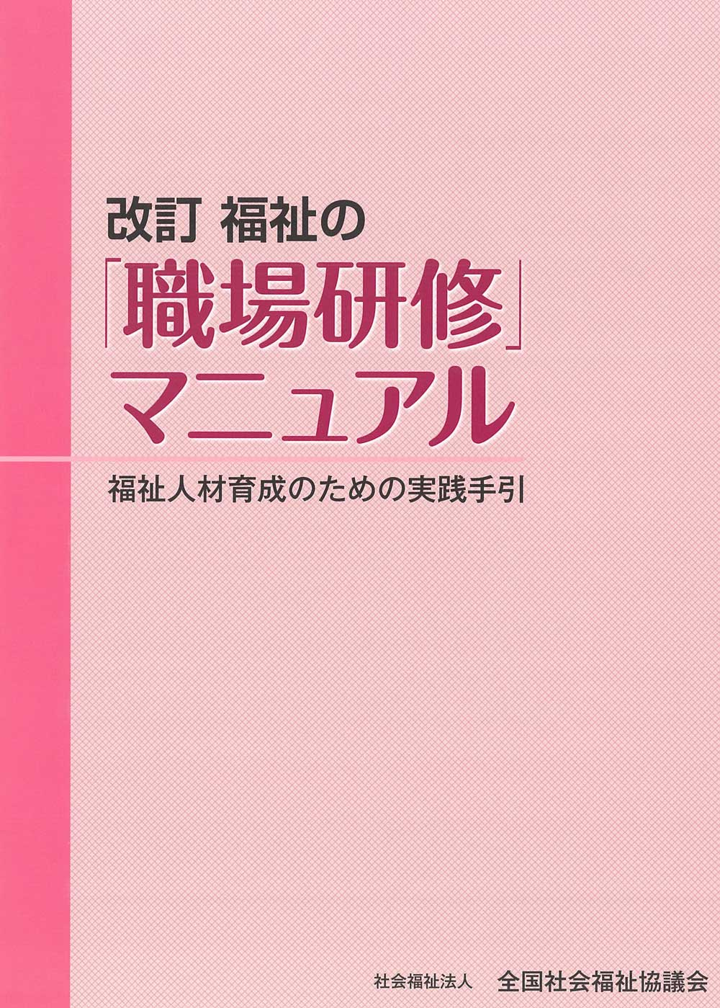
はじめに
本マニュアルの活用にあたって
社会人として学ぶことの意義－4つの輪

基礎編 職場研修の考え方

実践編 職場研修推進の実際
第1章 職場研修の実施体制を整える

第2章 年度研修計画を策定する

第3章 ＯＪＴを推進する

第4章 ＯＦＦ-ＪＴを推進する

第5章 ＳＤＳを推進する

第6章 職場研修を評価・確認し、処置・フォローする

モデルシート

